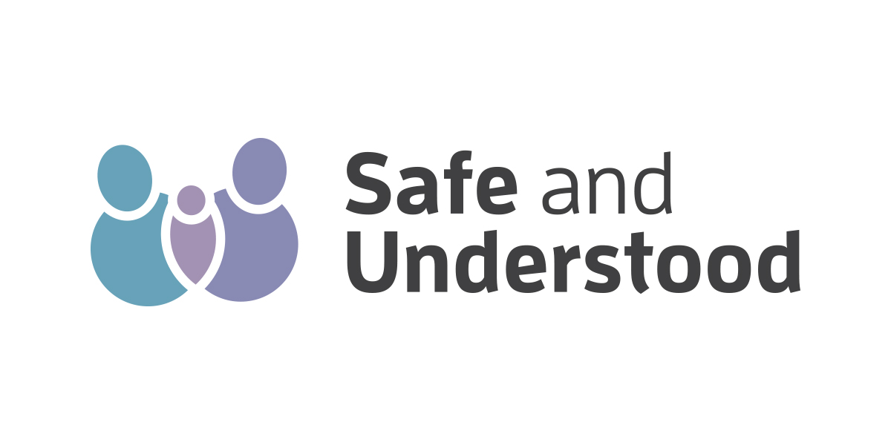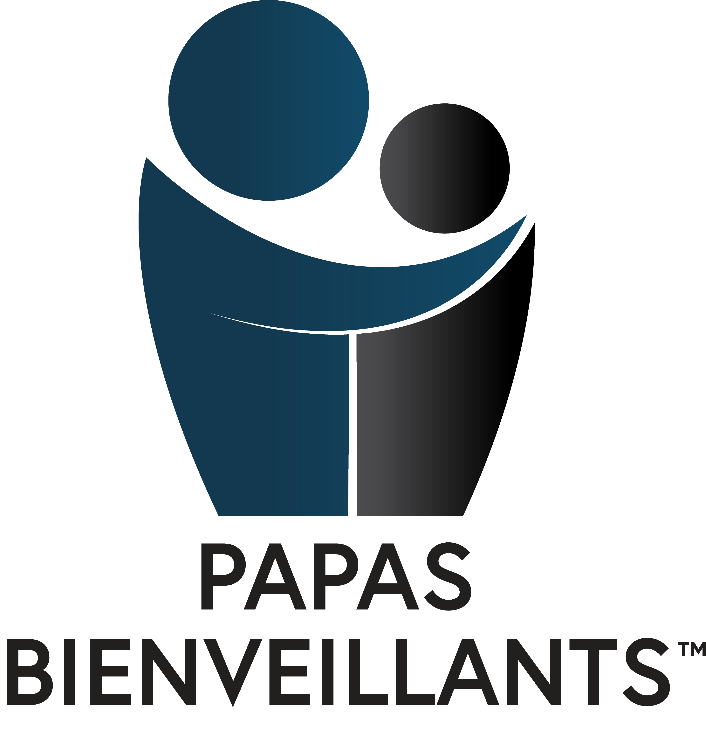

Communiqué
Pour diffusion immédiate

L’Accord Mauricie présente le programme ontarien Papas Bienveillants à ses partenaires
Une thérapie de 17 semaines pour les pères à comportement violent

Trois-Rivières, le 27 septembre 2018 – Le Québec pourrait bien disposer prochainement d’un nouvel outil pour contrer la violence faite aux enfants. L’Accord-Mauricie réunit aujourd’hui des spécialistes de divers milieu du domaine de l’intervention à l’Île Saint-Quentin pour démontrer les effets constructifs d’un programme développé en Ontario et qui est implanté depuis peu de temps à Trois-Rivières.

«Parce qu’il est plus efficace de prévenir que de guérir, l’Accord Mauricie a adhéré à ce programme spécifique destiné aux pères qui ont eu un comportement violent avec leur(s) enfant(s) ou qui sont susceptibles de passer à l’acte» explique Robert Ayotte, directeur général de l’Accord Mauricie. Une troisième cohorte d’une durée de 17 semaines du programme Papas bienveillants est actuellement en cours au sein de l’organisme. Ce programme d’une durée de 2 heures par semaine, institué en Ontario, connaît d’excellents résultats. C’est la raison pour laquelle, l’Accord Mauricie a jugé bon d’en dévoiler le contenu aux divers intervenants de la région qui sont appelés à intervenir dans des cas de débordement d’un père biologique, d’un beau-père, d’un conjoint de fait ou d’un ami intime» indique Johanne Lemay, psychologue et intervenante à l’organisme. Madame Lemay apporte une expertise complémentaire à l’Accord Mauricie puisqu’elle a été durant une dizaine d’années la directrice de la maison d’hébergement Le Far pour femmes victimes de violence.

Présentation du programme Papas bienveillants à des ressources dédiées
Ainsi, des ressources de divers secteurs d’activités (santé, services sociaux, justice, maison d’hébergement pour victimes de violence conjugale et familiale, sécurité publique de Trois-Rivières, Centres jeunesse, CAVAC, organismes communautaires, UQTR, Université Laval…) ont accepté l’invitation de participer à une journée spéciale sur le contenu du programme Papas Bienveillants qui est déjà utilisé aussi ailleurs au Canada anglais, au Royaume-Uni et dans certains états américains sous le nom de Caring Dads.

Le fondateur du programme Caring Dads, monsieur Tim Kelly est à Trois-Rivières pour rencontrer les intervenants de notre région. Durant la journée, madame Nathalie Grenier de Papas Bienveillants et monsieur Robert Ayotte expliquent le contenu du programme en matinée et procéderont en après-midi è des jeux de rôle afin d’en faciliter la compréhension.

Auparavant, un participant du programme, dont nous taisons volontairement son identité, a accepté courageusement de témoigner de son vécu dans une approche d’auto guérison tout comme la conférence de monsieur Manu Lemire, un ex-bénéficiaire d’une maison d’hébergement pour victimes de violence familiale.

Le programme «Compris et en sécurité» - analyse nationale pour les enfants âgés de 0-4 ans) vivant dans un contexte de violence familiale est présenté par le Docteur Katreena Scott et Angélique Jenney.

À l’aube de son 30e anniversaire, L’Accord-Mauricie songe à favoriser l’implantation du programme Papas Bienveillants ailleurs au Québec. La forme de sa participation n’a pas encore été décidée. Va-t-elle s’inscrire dans un projet pilote, une invitation à d’autres ressources communautaires d’emboîter le pas? Ces options et bien d’autres seront d’abord partagées avec les participants aujourd’hui pour vérifier leur intérêt à promouvoir le programme Papas Bienveillants au sein de leurs instances alors qu’ils sont conscientisés au fait de son existence et de ses résultats tangibles.

Description du programme Papas bienveillants

Issu d’un travail conjugué des milieux de pratique et de recherche universitaire, «Papas Bienveillants» est un programme d’intervention de groupe destiné aux hommes qui maltraitent leurs enfants en contexte de violence conjugale. Le programme met l’accent sur la responsabilisation des hommes à l’égard de leurs attitudes violentes et de leurs comportements contrôlants en favorisant une parentalité axée sur les besoins des enfants. Reconnaissant l’impact tout aussi néfaste de l’exposition de l’enfant à la violence envers la mère, le programme promeut une coparentalité basée sur le respect entre les partenaires ou les ex-partenaires.

Le programme s’adresse particulièrement à celui qui maltraite physiquement ou émotionnellement l’enfant qu’il côtoie, néglige l’enfant qu’il côtoie, expose l’enfant à la violence envers sa mère ou sa belle-mère et est considéré à risque d’utiliser la violence envers l’enfant qu’il côtoie.

-30-

Source : Denis Foucault
PDG et consultant en communication marketing
Agence Les FOUS de la COM
819-384-1251 (cellulaire)
dfoucault@lesfousdelacom.com

